Atividades Domiciliar – Distanciamento Social Covid- 19
Atividades De Arte 9 Ano Referente à 02 (duas) Aulas
Professor: Romulo
Período: De 18/05 á 22 de Maio

- Escolha duas imagens de alguma revista, ou jornal.
- Faça recortes geométricos desfigurando as imagens
- Em seguida em uma folha sulfite tente recriar a imagem.

Movimento Cubismo
Nos primeiros anos do século XX, a tendência nas artes visuais era fugir do realismo fotográfico para expressar o que estava além do visível. Para ir mais longe e romper com tudo o que havia sido feito, os pintores deixaram de imitar a natureza, ou seja, não tinham compromisso algum de fidelidade com a aparência real das coisas.
Influenciados pelo trabalho de Paul Cézanne, que no século XIX já pintava imagens inspiradas nos sólidos geométricos, os cubistas criaram telas em que as formas se misturavam com o fundo, deixando de lado a ilusão de profundidade ou perspectiva.
Radicalizando, eles começaram a mostrar, ao mesmo tempo, diferentes ângulos de um mesmo objeto. Tudo numa só imagem. É como se ele estivesse aberto e apresentasse todos os seus lados no plano frontal em relação ao espectador.

O principal representante foi o espanhol PABLO PICASSO, que, influenciado pelas máscaras africanas, gostava de explorar temas fortes como a pobreza e a guerra.
Cubismo Analítico: nessa fase os artistas pesquisaram principalmente a estrutura dos objetos cotidianos. A maioria dos quadros era monocromática, ou seja, pintada em várias tonalidades da mesma cor.

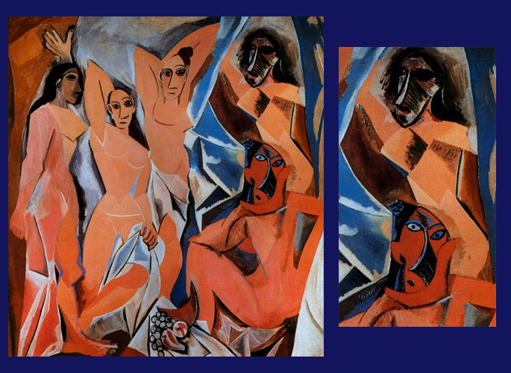
As Senhoritas de Avignon, Pablo Picasso 1907.

Cubismo Sintético: os cubistas decidiram remontar os objetos que tinham fragmentado. As cores ganharam mais importância e objetos até então estranhos às telas começaram a ser agregados a elas. Surgiram colagens com recortes de jornais, pedaços de madeira e cartas de baralho foram os elementos mais usados.

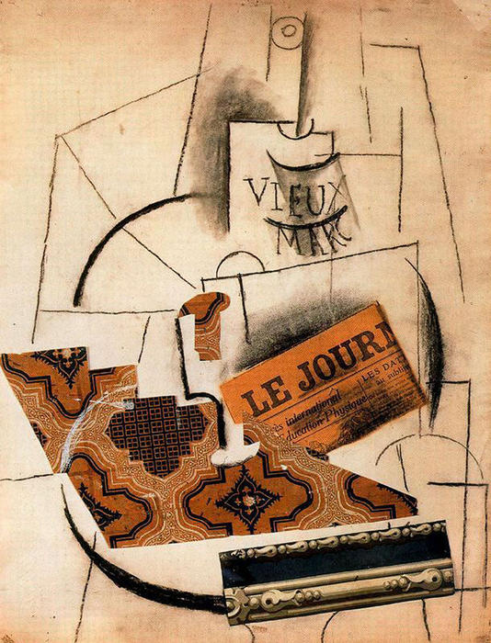
Garrafa de Vieux Marc, 1913.

Usando como exemplo essas imagens vamos fazer nossa atividade dessa semana.
